Hausexperimente in der Elektrizitätslehre – Physik Klassenstufe 7
Aufgabe 4 | Lehrerarbeitsblatt

Aufgabenstellung:
Heute baust du deine eigene Alarmanlage!

Du brauchst dazu:
- Glühlampe
- Kabel
- eventuell Alufolie

Welche Ziele wollen wir erreichen?
- Eine funktionierende Alarmanlage bauen!
- Kenntnisse aus den vorhergehenden Aufgaben ausnutzen!

Anleitung:
Baue eine Alarmanlage!

Sie sollte folgende Auflagen erfüllen:

- Sie soll leicht ein- und ausschaltbar sein.
- Wenn du weg bist und niemand in deinem Zimmer ist, soll keine Lampe leuchten.
- Wird dein Fenster aufgebrochen, leuchtet die eine Lampe.
- Wird die Tür aufgebrochen, leuchtet die andere Lampe.
- Werden Tür oder Fenster wieder geschlossen, sollen die Lampen natürlich weiterleuchten, bis du wieder nach Hause kommst.
- Die ganze Anlage sollte möglichst unauffällig untergebracht sein.

Falls dein Kabel für dieses Vorhaben zu kurz ist, kannst du Alufolie in Streifen schneiden, zur besseren Stabilität mehrmals zusammenfalten und mit deinem vorhandenen Kabel verbinden.

Deiner Phantasie sollen hier keine Grenzen gesetzt sein. Du darfst zum Bauen alles nutzen, was du finden kannst.

Fertige zu jeder Aufgabe eine beschriftete Skizze an! Dokumentiere deine Beobachtungen sorgfältig!
Ziele, die mit dieser Aufgabe vom Lehrer verfolgt werden:
Die Schüler…
- werden zum selbständigen, entdeckenden Lernen animiert.
- können saubere, vollständige und beschriftete Skizzen anfertigen.
- können ihre Beobachtungen in ganzen Sätzen korrekt wiedergeben.

Erwartungsbild und Vorschläge zur Bewertung:
Forderung aus Aufgabe | Erwartungsbild | Vorschlag zur Bewertung
Skizze/Schaltplan | Die Skizze muss alle verwendeten Materialen enthalten.  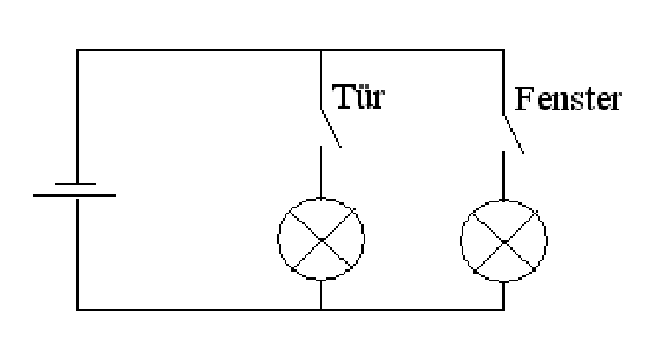  Jedes Element der Skizze muss beschriftet sein.  Die Skizze muss sauber sein und in ihrer Größe angemessen. | Insgesamt drei Punkte auf Vollständigkeit, Beschriftung und Sauberkeit.
Realisierung | Die Schüler realisieren den Schaltplan unter Beachtung der geforderten Funktionen. | Für eine ausführliche Dokumentation in Wort und Bild werden drei Punkte vergeben.
Insgesamt werden für diese sehr zeitaufwendige Aufgabe sechs Punkte vergeben.
Der erste Punkt kann dadurch erfüllt werden, dass ein Batteriekontakt leicht zu lösen ist. Die Umsetzung des zweiten und vierten Punktes gelingt in unserem Lösungsvorschlag durch eine besondere „Schalterkonstruktion“:
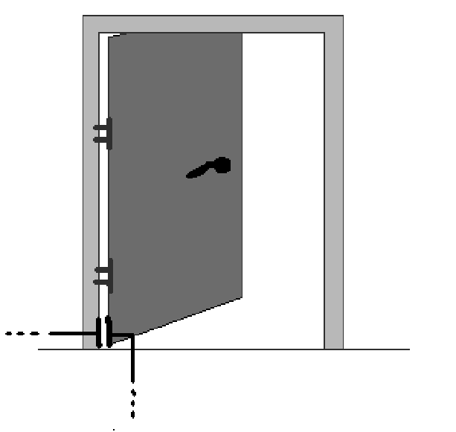
Unten am Türrahmen und an der Tür wird je ein Stück aus Aluminiumfolie so befestigt, dass beim Schließen der Tür eine leitende Verbindung entsteht. An den Aluminiumstücken werden die Enden der Kabel befestigt, die zu den Lämpchen oder zur Batterie führen und damit den oben dargestellten Stromkreis herstellen. Um den Ausgangszustand herzustellen, wird nun beim Verlassen des Zimmers ein Stück Papier zwischen die Aluminiumkontakte an der Tür geklemmt. Damit ist der Stromkreis unterbrochen und das Lämpchen leuchtet nicht. Dringt jemand durch die Tür in das Zimmer ein, so fällt das Papierstück herunter. Wird die Tür wieder geschlossen, so leuchtet das Lämpchen als Warnsignal weiter. Die gleiche Konstruktion wird auch am Fenster angebracht. Die Lämpchen und die Kabel müssen nun so angebracht werden, dass der Zimmerbewohner vor dem Eintreten anhand der Lämpchen den Einbruch bemerken kann. Das heißt, es müssen Kabel unauffällig unter die Tür hindurch gelegt werden. Damit nicht Eingeweihte die Vorrichtung nicht entdecken, kann sie im Briefkasten, im Blumentopf oder anderswo versteckt werden. Damit ist dann auch das letzte Kriterium der Alarmanlage erfüllt.

